TERMOMETR ZAOKIENNY (na zewnatrz)

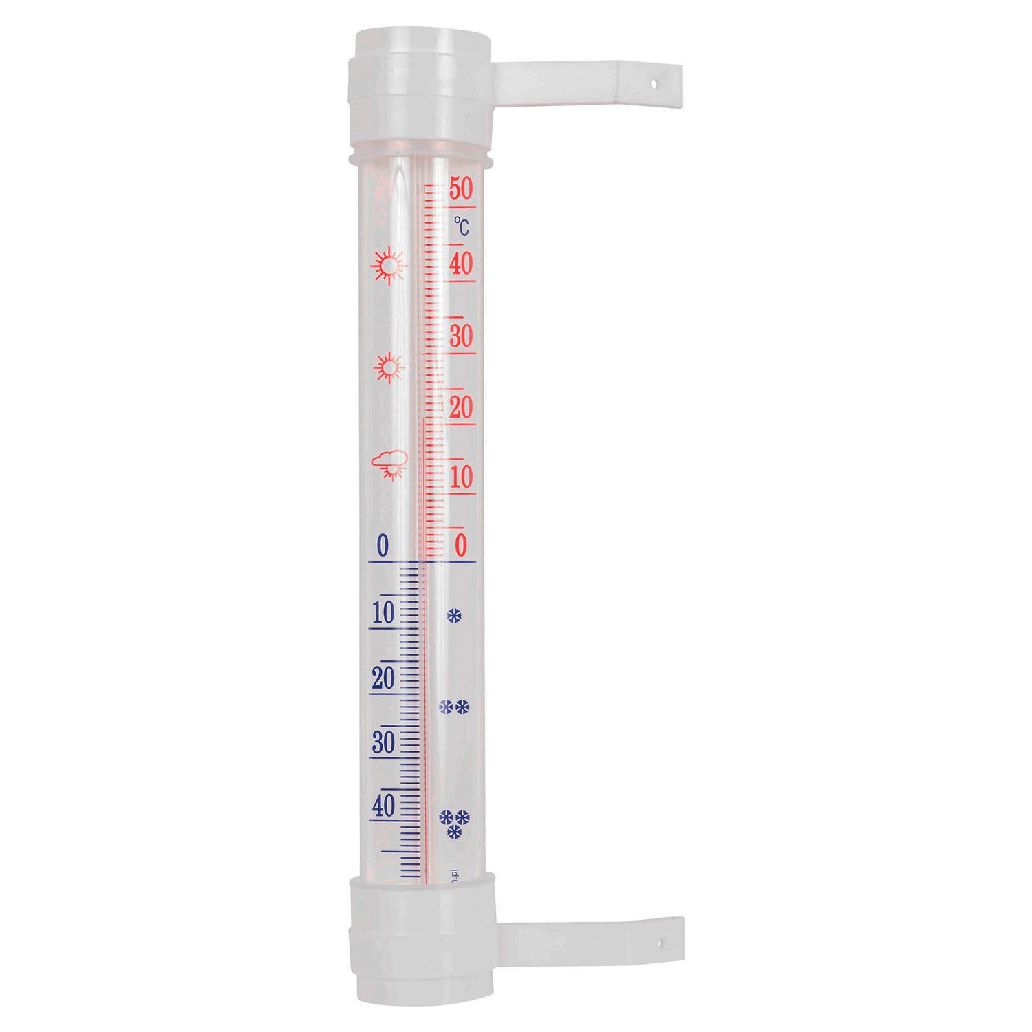

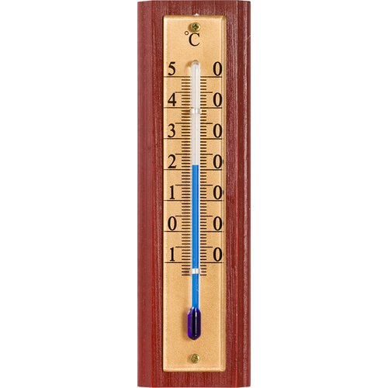

TERMOMETR POKOJOWY
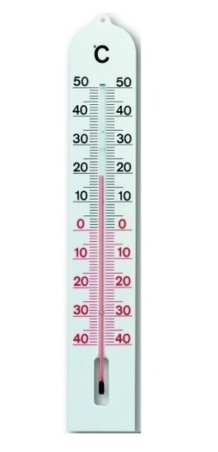

TERMOMETR POKOJOWY

Zaznacz temperaturę :
- dodatnią -kolorem czerwonym, ( powyżej 0 ),
- temperaturę ujemną - kloorem niebieskim, (poniżej 0).

